


软件项目管理与团队协作
实验报告

实验名称: | 范围计划
学 号:
姓 名:
指导教师:
完成时间:

项目范围计划

1 项目定义（同一项目组项目定义相同）
项目定义
项目名称 | 门店智能服务平台
简要阐述 | 该项目旨在开发一体化门店智能管理服务平台，以满足线下实体店的私域流量运营需求。通过整合会员端小程序和收银系统，提供线上线下统一渠道，实现会员拓展、管理和营销的全方位支持。平台定位为商户提供高效、智能的会员管理解决方案，推动实体经济的数字化转型。
项目范围 | 产品交付范围 | 开发一体化门店智能服务平台，包括会员端小程序、收银系统集成等功能。并提供全方位的会员拓展、管理和营销支持。
项目范围 | 工作范围 | 软件开发：需求分析、设计、编码、测试等阶段。  系统集成：将会员端小程序与收银系统进行集成。  培训与支持：为商户提供使用培训和技术支持。
项目进度 | 项目开始 | 2024年6月1日
项目进度 | 项目里程碑 | 完成需求分析、软件开发完成、系统集成完成、培训完成、平台上线运行
项目进度 | 项目结束 | 2025年1月1日
项目成本 | 管控计划 | 制定详细的预算和成本管理计划，确保项目在预算范围内完成。
项目质量 | 交付质量 | 确保交付的系统稳定、可靠、易用。
项目质量 | 交付进度 | 严格按照项目计划执行，确保按时交付。

2 WBS分解

2.1工作分解结构（WBS分解标准、分解结果、分解说明）
任务分解标准：
- 按项目阶段划分： 将项目分为不同的阶段，如项目管理、系统定义、系统设计、系统实现、系统交付和系统运行等。
- 按功能模块划分： 在每个阶段内进一步分解为具体的功能模块，如需求分析、界面设计、程序编码、系统测试等。
- 按任务细分： 将功能模块内的任务进一步细化，确保每个任务是具体、可管理、可衡量的。
任务分解说明：
1. 项目规划
1.1 合同签订
1.2 计划编制
1.3 计划确认
2. 系统定义
2.1 定义目标
2.1.1 系统总体目标
2.1.2 确定各子目标
2.1.3 明确关键事件
2.2 定义需求
2.2.1 定义功能性需求
2.2.2 定义性能需求
2.2.3 定义安全需求
2.3 审核
3. 系统设计
3.1 界面设计
3.2 数据传输设计
3.3 系统架构设计
3.4 集成设计
4. 系统实现
4.1 程序编码
4.1.1 编码
4.1.2 单元测试
4.1.3 功能整合
4.2 集成测试
4.2.1 制定测试方案
4.2.2 设计测试用例
4.2.3 进行测试
4.2.4 测试报告编写
4.3 文档编写
4.3.1 用户手册
4.3.2 技术文档
4.3.3 系统架构文档
5. 系统交付
5.1 系统安装
5.2 培训
5.2.1 管理员培训
5.2.2 普通用户培训
5.3 试运行
5.4 验收
6. 系统运行
6.1 日常操作
6.2 运行检查
6.2.1 运行检查计划
6.2.2 检擦运行状况
6.3 系统审计

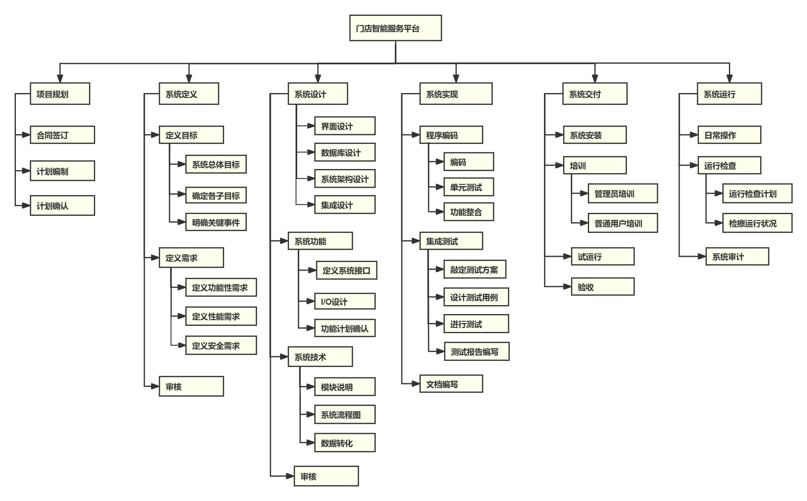

2.2 WBS词典
核心任务1：系统需求分析
WBS表示号 | 2.2.1
名称 | 系统需求分析
主题目标 | 确定门店智能服务平台的功能、性能和安全需求，确保系统设计和开发满足用户和业务需求。
描述 | - 收集和分析用户需求。  - 确定系统功能需求，包括会员管理、订单管理、消息推送等功能。  - 确定系统性能需求，如响应时间、并发用户数量等。  - 确定系统安全需求，如数据保护、访问控制等。
完成的任务 | 需求收集和分析、需求文档编写。
责任者 | 系统分析师
完成的标识 | 需求分析报告通过评审
备注 | 需求分析阶段为系统设计提供基础依据
核心任务2：系统架构设计
WBS表示号 | 3.3
名称 | 系统架构设计
主题目标 | 设计系统的总体架构，确保系统的稳定性、扩展性和安全性。
描述 | - 设计系统界面架构。  - 设计数据传输架构。  - 设计系统模块和组件。  - 设计系统集成方案。
完成的任务 | 界面设计、数据传输设计、系统模块设计、集成设计。
责任者 | 系统架构师
完成的标识 | 系统架构设计文档通过评审
备注 | 系统架构设计为开发阶段提供指导

核心任务3：编码与单元测试
WBS表示号 | 4.1.2
名称 | 编码与单元测试
主题目标 | 开发系统功能模块，并进行单元测试以确保代码质量和功能的正确性
描述 | - 编写系统功能模块代码。  - 进行单元测试，确保各功能模块的正确性。  - 修复单元测试中发现的缺陷。
完成的任务 | 功能模块开发、单元测试、缺陷修复。
责任者 | 开发团队
完成的标识 | 单元测试通过，功能模块满足设计要求
备注 | 单元测试阶段为系统集成测试提供基础
核心任务4：集成测试与系统测试
WBS表示号 | 4.2
名称 | 集成测试与系统测试
主题目标 | 对系统各个功能模块进行集成测试，确保各部分能够协同工作，并进行系统整体测试以验证系统性能和稳定性。
描述 | - 制定集成测试方案。  - 设计集成测试用例。  - 进行集成测试，确保各模块的集成正确性。  - 进行系统测试，验证系统性能和稳定性。  - 编写测试报告。
完成的任务 | 集成测试方案制定、测试用例设计、集成测试、系统测试、测试报告编写。
责任者 | 测试团队
完成的标识 | 集成测试和系统测试通过，测试报告完成
备注 | 测试阶段为系统上线提供保障

